Penerapan Lubang Biopori Sebagai Sistem Drainase Untuk Pengendalian Banjir Di Desa Senganan Tabanan
Diah Dharmaputri¹, Nyoman Sri Manik Parasari², Aldo Wilyam Ferari³, Nata Kusuma⁴, Dwi Yudiasana Dharma⁵
diahdharma123@gmail.com¹ , srimanikp@gmail.com² aldo.wilyam046@gmail.com³ , kusumanata457@gmail.com⁴ , dekyudiarsana26@gmail.com⁵
Universitas Pendidikan Nasional
Abstract : The condition of waste management in Senganan Village has not been managed properly. This waste can accumulate and cause environmental pollution. One of them is the accumulation of garbage that can cause flooding. The condition of the Senganan Village area which is in the highlands causes high rainfall in the area. To minimize the occurrence of flooding in the Senganan Village Area, the community must start managing the waste they produce by sorting the waste first. Such as organic waste that can be converted into compost which is useful for fertilizing plants. The general objective of this research is to find out how to overcome the accumulation of organic waste in Senganan Village to minimize the occurrence of flood disasters. The research method that we use in this report is the method of observation and socialization. Based on field observations, many people do not know about biopore technology as an alternative in minimizing flooding and helping reduce the burden of organic waste originating from households. We carried out socialization related to biopore technology and immediately implemented it at the Senganan Village office page.
Key words : Organic waste, Biopore Infiltration Hole, Flood, Compost

Abstrak : Kondisi pengelolaan sampah di Desa Senganan belum terkelola dengan baik. Sampah tersebut dapat menumpuk dan menyebabkan terjadinya pencemaran lingkungan. Salah satunya penumpukan sampah yang dapat menyebabkan bencana banjir. Kondisi wilayah Desa Senganan yang berada di dataran tinggi menyebabkan curah hujan yang tinggi di Kawasan tersebut. Untuk meminimalisir terjadinya banjir di Kawasan Desa Senganan, masyarakat harus mulai mengelola sampah yang mereka hasilkan dengan cara memilah sampah terlebih dahulu. Seperti sampah organik yang dapat diubah menjadi pupuk kompos yang berguna untuk menyuburkan tanaman. Tujuan umum pada kegiatan ini adalah untuk mengetahui cara menanggulangi penumpukan sampah organik di Desa Senganan, serta meminimalisir terjadinya bencana banjir. Metode kegiatan yang digunakan adalah pemasangan lubang biopori. Berdasarkan observasi lapangan, banyak masyarakat yang belum mengetahui teknologi biopori sebagai alternatif dalam meminimalisir terjadinya banjir dan membantu mengurangi beban sampah organik yang berasal dari rumah tangga. Kami mengadakan sosialisasi terkait teknologi biopori dan langsung mengimplementasikannya di halaman kantor Desa Senganan.
Kata kunci : Sampah organik, Lubang Resapan Biopori, Banjir, Kompos

PENDAHULUAN
Saat ini pencemaran lingkungan yang diakibatkan oleh penumpukan sampah sangat banyak terjadi, salah satunya penumpukan sampah yang dapat menyebabkan bencana banjir. Banjir tidak hanya dapat terjadi di perkotaan saja namun juga di lingkungan pedesaan. Penanganan terhadap sampah masih menjadi permasalahan di kalangan masyarakat. Terkhusus mengenai penanganan sampah di Desa Senganan, Kecamatan Penebel, Tabanan. Senganan merupakan desa yang terletak di Kecamatan Penebel, Kabupaten Tabanan, Bali, Indonesia. Setiap Desa di Penebel mempunyai potensi dan keunikan daerah masing-masing, salah satunya Desa Senganan. Di antara 18 Desa yang ada di Kecamatan Penebel, Senganan memiliki potensi yang sangat luar biasa dan dengan jumlah penduduk terbesar di Kecamatan Penebel yang batas wilayahnya yaitu, sebelah Utara berbatasan dengan Hutan, sebelah Timur berbatasan dengan Desa Angseri, sebelah Selatan berbatasan dengan Desa Biaung, sebelah Barat berbatasan dengan Desa Jatiluwih. Dengan penduduk yang besar, merupakan sebuah potensi yang sangat luar biasa untuk mengembangkan gagasan-gagasan yang ditetapkan di Desa guna mewujudkan visi misi bersama menuju Tabanan Era Baru yang Aman, Unggul dan Madani (AUM). Masyarakat Desa Senganan masih kurang dalam hal pengetahuan tentang pengolahan sampah agar dapat menjadi nilai ekonomis.
Menurut Sucipto (2012), dalam pemilahan sampah dibagi menjadi tiga jenis, yaitu sampah organik, sampah anorganik, dan sampah B3. Kondisi wilayah Desa Senganan yang berada di dataran tinggi menyebabkan curah hujan yang tinggi di Kawasan tersebut. Apabila masyarakat masih tidak peduli terhadap pengelolaan sampah, maka bencana banjir dapat saja terjadi di daerah tersebut. Saat ini Desa Senganan masih mengalami kesulitan dalam mengelola sampah yang mereka hasilkan, karena banyak masyarakat yang membakar sampah dan membuang sampah di sungai sehingga saat musim hujan dapat menghambat laju aliran air dan air akan mulai naik ke permukaan yang dapat menyebabkan banjir.
Untuk mencegah terjadinya banjir tersebut, kami mengimplementasikan teknologi biopori sebagai penyerapan air saat musim hujan terjadi. Menurut Peraturan Menteri Lingkungan Hidup Nomor 12 Tahun 2009 tentang Pemanfaatan Air Hujan, LRB adalah lubang yang dibuat secara tegak lurus ke dalam tanah, dengan diameter 10-25 cm dan kedalaman sekitar 100 cm atau tidak melebihi kedalaman muka air tanah. Lubang Biopori merupakan lubang kecil di dalam tanah yang terbentuk karena adanya aktivitas organism tanah seperti cacing, pergerakan akar di dalam tanah, rayap dan hewan-hewan lainnya. Lubang terisi oleh udara hingga memasuki aliran air. Air hujan tidak secara langsung masuk ke dalam selokan tetapi merembes ke dalam tanah melalui lubang tersebut (Permatasari, 2015). Sebagai bentuk kepedulian dan harus bertanggungjawab terhadap kelestarian lingkungan, kita wajib berupaya untuk menanggulangi dan mencegah terjadinya bencana alam seperti banjir tersebut dengan menerapkan teknologi biopori ini.

METODE PELAKSANAN
Metode kegiatan yang digunakan adalah dengan cara pemasangan lubang biopori. Tahap pertama, kami mengadakan observasi terlebih dahulu di sekitar Kantor Desa Senganan dan juga di rumah-rumah masyarakat untuk menggali informasi mengenai cara pengelolaan sampah organik. Kami juga mengobservasi titik-titik yang akan dibuat lubang resapan biopori di Kantor Desa. Berdasarkan observasi lapangan, banyak masyarakat yang belum mengetahui teknologi biopori sebagai alternatif dalam meminimalisir terjadinya banjir dan membantu mengurangi beban sampah organik yang berasal dari rumah tangga. Selain itu, kami juga melaksanakan sosialisasi kepada pengurus Desa Senganan tentang pentingnya untuk melakukan upaya pencegahan banjir serta meningkatkan kualitas air tanah dengan adanya penerapan lubang resapan biopori pada daerah-daerah yang sering tergenang air pada saat terjadi banjir. Adapun tahapan pelaksanaan kegiatan ini dapat dilihat pada gambar berikut.

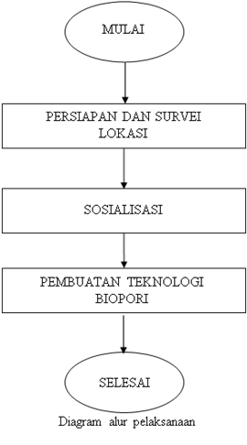

HASIL DAN PEMBAHASAN
Dari permasalahan tersebut, kami mengimplementasikan Teknik Lubang Resapan Biopori sebagai alternatif untuk mengelola sampah organik agar tidak menumpuk dan menyebabkan terjadinya bencana banjir di Desa Senganan, Kecamatan Penebel, Tabanan. Biopori selain sebagai pencegahan banjir, Lubang Biopori juga dapat membantu mengatasi kekeringan saat musim kemarau karena tersimpannya cadangan air di dalam tanah, serta dapat mengurangi beban sampah kota yang harus diangkut petugas. Karena lubang biopori ini dapat dijadikan tempat pengkomposan dari sampah-sampah organik yang dimasukan kedalam lubang biopori. Sampai saat ini sebagian besar masyarakat di Desa Senganan belum mengetahui dan belum menerapkan teknologi Lubang Resapan Biopori sebagai alternatif meminimalisir terjadinya banjir, untuk membantu mengurangi beban sampah organik yang berasal dari rumah tangga. Maka dari itu, kegiatan ini kami lakukan untuk meningkatkan pengetahuan dan penerapan kepada masyarakat Desa Senganan dalam menggunakan Biopori Sebagai Sistem Drainase Untuk Pengendalian Banjir Di Desa Senganan Tabanan.
Untuk meminimalisir terjadinya banjir di kawasan Desa Senganan, masyarakat harus mulai mengelola sampah yang mereka hasilkan dengan cara memilah sampah terlebih dahulu. Seperti sampah organik yang dapat diubah menjadi pupuk kompos, yang berguna untuk menyuburkan tanaman dan sampah anorganik dapat dijadikan barang yang memiliki nilai jual. Dalam kegiatan ini kami mengamati lingkungan di sekitar Desa Senganan, mengamati bagaimana masyarakat setempat saat melakukan pembuangan sampah di rumah mereka masing-masing. Serta kami mengamati lahan atau tanah yang ada di Kantor Desa Senganan, mengamati bagaimana dan dimana tempat yang strategis untuk pembuatan lubang biopori, serta mencari informasi dengan melakukan wawancara dengan Kepala Desa dan jajarannya, serta memberikan sosialisasi terkait pentingnya membuat lubang resapan biopori sebagai alternatif untuk meminimalisir drainase saat musim hujan di kawasan senganan terutama di kantor kepala desa tersebut. Maka dari itu, kami membuat rancangan kegiatan sosialisasi tentang manfaat penggunaan Biopori di lingkungan rumah dan cara pemasangan teknologi Biopori di Kantor Desa Senganan agar masyarakat yang ingin melakukan pemasangan Biopori bisa melihat contoh yang telah terpasang di Kantor Desa Senganan. Selain itu, kami juga memberikan alat berupa bor biopori agar memudahkan bagi masyarakat yang ingin melakukan pemasangan biopori di rumah mereka masing-masing. Setelah sosialisasi dijalankan, kami lanjut pada implementasi yaitu pembuatan lubang biopori di kantor desa.

Tabel 1. Hasil yang di dapat dari sosialisasi dan implementasi Biopori

No | Indikator | Sebelum Pengabdian | Sesudah Pengabdian
1 | Pemahaman masyarakat terkait manfaat lubang Biopori | Masih terpaku dengan pengelolaan sampah organik yang dibuang di TPA | Sudah mulai mengetahui dan memahami tentang teknik pengkomposan sampah organik melalui lubang biopori
2 | Kondisi tempat implementasi lubang biopori | Sampah organik masih ditimbun dan dibuang dihalaman belakang rumah. | Sudah terpasang lubang biopori sebagai tempat pengkomposan sampah organik.

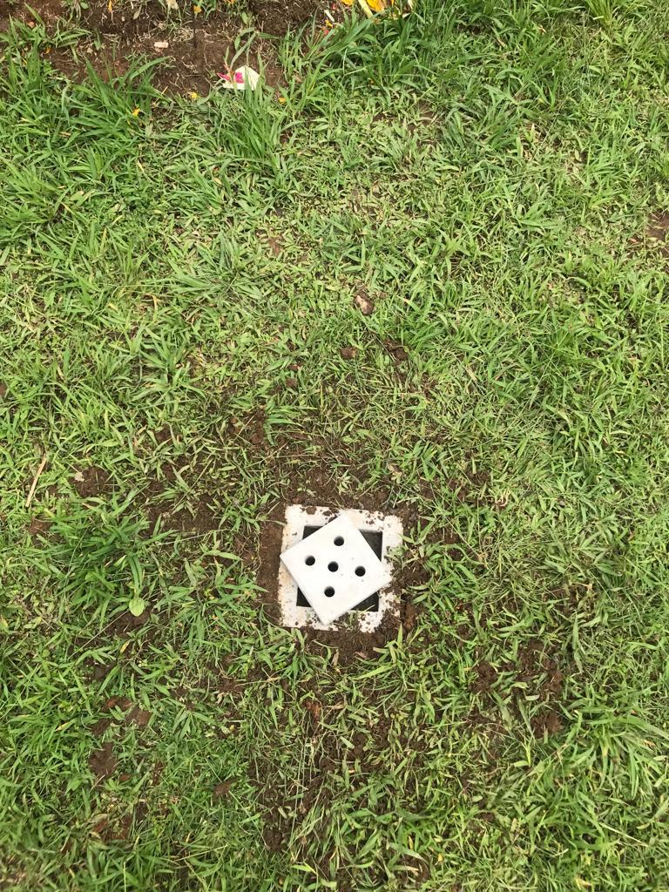
Gambar 1. Sebelum dan Sesudah Pemasangan Lubang Biopori
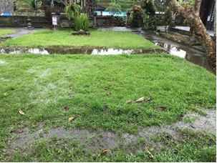
Biopori sangat bermanfaat, dapat memberikan feedback untuk masyarakat berupa hasil pupuk kompos. Pendalaman pengetahuan tentang cara pembuatan lubang biopori, beserta proses bagaimana sampah organik dapat digunakan kembali sebagai pupuk kompos sangat diperlukan. Desa Senganan sendiri merupakan desa yang memiliki tanah yang subur dan bisa menghasilkan berbagai jenis tanaman baik berupa sayur-sayuran atau tanaman lainnya. Pupuk kompos ini pun sangat diperlukan untuk menambah kesuburan dan pertumbuhan tanaman. Dengan kegiatan ini dilaksanakan, sangat diharapkan bisa menjadi acuan untuk masyarakat dan juga pemerintah Desa Senganan menjadikan lubang biopori sebagai pilihan dalam pengolaan sampah yang baik. Lubang biopori di kantor Desa Senganan bisa memberikan pemahaman terhadap masyarakat untuk dijadikan sebagai contoh. Pemerintah Desa Senganan juga diharapkan untuk bisa lanjut mensosialisasikan dan juga mengimplementasikan pembuatan lubang biopori ini kedepannya. Pemberian bor biopori menjadi sebuah dukungan kami kepada masyarakat yang ingin membuat lubang biopori di rumah masing-masing.

SIMPULAN
Berdasarkan adanya sosialisasi yang didapatkan di Desa Senganan sebagai hasil kegiatan, maupun pengamatan secara langsung, maka dapat disimpulkan bahwa masyarakat di Desa Senganan masih belum memahami pentingnya mengelola sampah. Sampah akan berdampak sangat buruk jika tidak dikelola dengan baik. Sebagai contoh, banyak masyarakat di Desa Senganan masih membuang sampah pada sungai, padahal itu akan menghambat laju aliran air dan akan menyebabkan banjir ketika musim hujan tiba. Dari permasalahan tersebut, kami mengimplementasikan Lubang Resapan Biopori, yang merupakan sebuah solusi yang kami tawarkan untuk meminimalisir terjadinya banjir. Lubang Resapan Biopori akan menjadikan sampah-sampah organik menjadi pupuk kompos yang tentunya sangat berguna untuk menyuburkan tanah. Terlebih dahulu kami melakukan sosialisasi kepada seluruh masyarakat mengenai manfaat Lubang Resapan Biopori dan cara memasang Lubang Resapan Biopori di Kantor Desa Senganan agar masyarakat yang ingin membuat Lubang Resapan Biopori dapat melihat contoh yang ada di Kantor Desa Senganan. Setelah sosialisasi, kami melanjutkan apa yang disosialisasikan dengan membuat Lubang Resapan Biopori di sekitar Kantor Desa Senganan. Kami juga memberikan alat bor Biopori yang dapat digunakan masyarakat ketika ingin membuat Lubang Resapan Biopori.

DAFTAR PUSTAKA
BAWAMENEWI, A. Y. (2015). Pengelolaan Limbah Minyak Pelumas (Oli) Bekas Oleh Bengkel Sebagai Upaya Pengendalian Pencemaran Lingkungan Di Kota Yogyakarta Berdasarkan Peraturan Daerah Kota Yogyakarta Nomor 1 Tahun 2012 Tentang Pengelolaan Lingkungan Hidup. Skripsi.
Corry Yohana, D. G. (2017). Penerapan Pembuatan Teknik Lubang Biopori Resapan Sebagai Upaya Pengendali Banjir. Jurnal Pemberdayaan Masyarakat Madani (JPMM).
Dewi, B. K. (2019). Pemanfaatan Limbah Kulit Jerami Nangka Dan Bonggol Pisang Sebagai Bioaktivator Terhadap Lama Waktu Terbentuknya Kompos Dan Kualitas Kimia (N, P, K) Kompos. Skripsi, 1-2.
Elsie*, I. H. (2017). PEMBUATAN LUBANG RESAPAN BIOPORI SEBAGAI ALTERNATIF PENANGGULANGAN BANJIR DI KELURAHAN MAHARATU KECAMATAN MARPOYAN DAMAI PEKANBARU . Jurnal Pengabdian Untuk Mu negeRI.
Nurhenu Karuniastuti, M. (2014). TEKNOLOGI BIOPORI UNTUK MENGURANGI BANJIR DAN TUMPUKAN SAMPAH ORGANIK . Forum Teknologi .
Peraturan Menteri Lingkunan Hidup Nomor 12 Tahun 2009 tentang Pemanfaatan Air Hujan.
Permatasari, L. 2015. Bioinfiltration Hole: “One Day For Biopore” as an Alternative Prevent Flood. International Journal of Advances in Science Engineering and Technology: Vol 3 (2).

